2.1 学习新天地
教法：讨论、交流、情景教学法等。（读、议、练相结合）
教学资源：多媒体
教学目标：
1、情感、态度、价值观目标：以积极的心态适应新的学习，学会自主学习和合作学习。
2、能力目标：学会管理自己的学习，增强自我管理和自我控制的能力；培养分析比较能力、语言表达能力。
3、知识目标：了解初中的学习特点和学习任务，了解自己的学习方式，掌握一些基本的学习方法和策略，形成良好的学习习惯。
重点和难点：重点和难点都是如何做学习的管理者。
教学过程：
导入新课：
同学们，带着对中学生活的憧憬，我们进入了七年级学习。七年级，不仅意味着我们进入了新的学校，认识了新的老师和同学，还意味着我们进入了一个全新的学习天地。在这里，我们将了解电的神奇、化学式的奥妙，因为我们将学习物理和化学；在这里，我们将领略世界各地的风土人情，欣赏名山大川的雄奇壮伟，因为我们将学习地理；在这里，我们将明白生命为什么这样美，花儿为什么这样红……初中的学习生活，将为我们开启许多奇妙的知识世界大门。我们应该以怎样的姿态去拥抱这个全新的世界呢？这就是我们本课所要学习的内容。(教师用多媒体展示本课课题：学习新特点)
一、学习新特点
出示学习目标：
1、了解初中的学习特点任务；
2、掌握一些基本的学习方法和策略，形成良好的学习习惯。
（明确学习任务，让学生知道本课学习的目的）
出示学习指导：快速阅读教材11---14页，思考下列问题：
1、小学与中学在学习方面有哪些不同？
2、在学习的过程中，应该注意把握什么？
（让学生带着问题去自学，在探究新知中提升自学能力。）
活动：焦点访谈。
教师：同学们，开学几周了，尽管已有了不少准备，但通过前几天的学习，我们确实感到初中学习生活与小学有许多不同之处。你能说说小学和中学在学习上有什么不同吗？(引导学生讨论，认识初中学习生活的新特点，然后把学生的感想进行归纳列在黑板上。)（多媒体出示初中学习特点）
1、课堂——学科多、进度快、难度逐渐加深。
2、课外——应该学习一些课堂上学不到的知识。
（让学生运用所学知识获得更多的知识，从中提高自学能力。）
活动：学海任我游。
教师：刚才同学们的发言说明了小学和初中学习的不同之处，有的同学感到学习很吃力。这说明了同学们在学习中明显忽视了小学、初中衔接的指导，未能过好衔接关。虽然上了初中，但不知道如何去适应初中阶段的学习和生活，尽管自己很努力，可是不得要领，事倍功半，导致学习成绩下降，感到很烦恼。那么，面对新的学习任务，我们应如何去从容地应对呢?请同学们把第12页课文中的三篇材料阅读一下。(学生阅读教材P12的小栏目材料)听完别人对初中学习生活的感受，你能说说你有什么新感受或烦恼吗？（请三个学生朗读三段材料。）
教师：阅读这三段材料对大家有什么启示?（学生讨论，各抒己见，畅所欲言。）
教师总结：同学们，这三段材料对大家的启发就是：
二、我们应做学习的管理者。
1、明确学习目的，摆脱对父母和老师的依赖，
独立承担学习的责任，学会自主学习 。
（培养了学生的阅读能力、理解能力、分析能力以及语言的表达能力等。）
活动：小游戏----奇妙的记忆术。
多媒体展示：给出一张有许多学生们喜爱明星的图片,看3秒钟,然后把图片撤掉,看看学生们到底记住了多少。
（让学生学以致用，有利于培养学生分析问题和解决问题的能力。）
多媒体展示
2、把握好学习的各个环节：
课前认真预习，上课时专心听讲，课后及时复习，整体提高学习效率。
多媒体展示图片：“艾宾浩斯”遗忘曲线图。（学生回答，教师归纳）
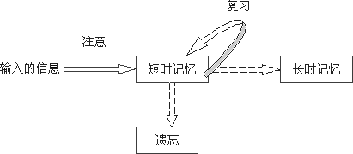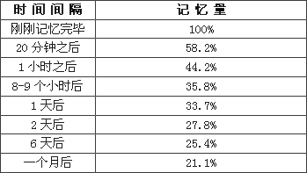
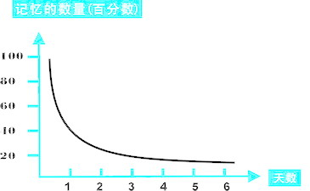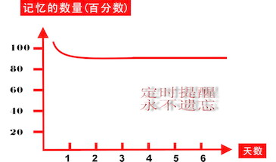
（进一步向学生阐明了复习的重要性）
活动：议一议。
讨论一：作业多,时间不够用怎么办？讨论二：作业少，时间有剩怎么办？（学生讨论、归纳，教师总结。）
3、制订学习计划，科学安排时间 。
（让学生学会自我反思，知行统一，提高学习能力。）
小结：实话实说。
通过本节课学习，你有哪些收获呢？（用一句话简要地说出来）
（教师引导学生畅所欲言，一则了解学生学习的真实情况，二则锻炼了学生临场的反应能力、语言组织能力、口头表达能力。）
多媒体展示：小结。
在学习过程中，应该特别注意把握以下几点：
1、学会自主学习，克服依赖心理
2、讲究学习方法，提高学习效率 做学习的管理者
3、制订学习计划，科学安排时间
学习加油站：中学生最优的学习方法：
1、制订计划
2、课前自学
3、专心上课
4、及时复习
5、独立完成作业
6、解决疑难
教师总结：初中与小学相比,无论在广度还是深度都有较大的变化,相应的,学习方法也要随之变化,这是导致烦恼的客观原因;还有就是来自自身方面的原因,如:不了解自己的学习方式,不懂得科学的学习方法,学习效率低,不能适应各个老师的教学方式……（承上启下，预示下一课的学习内容）

